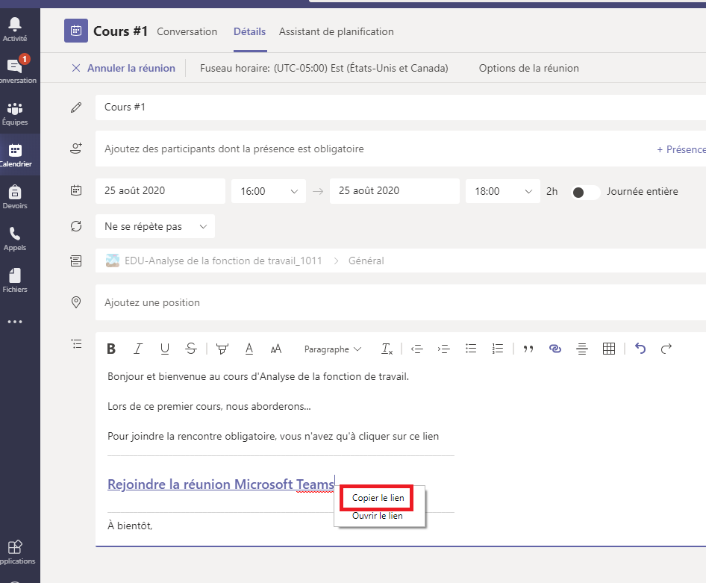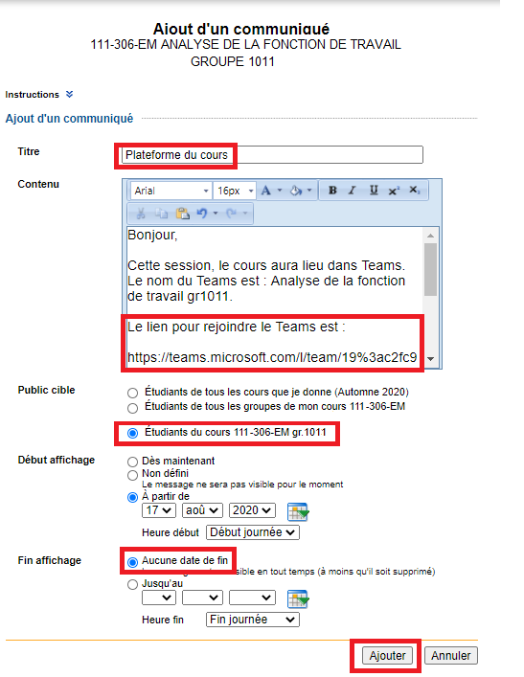

* Ouvrez Omnivox puis Léa
* Cliquez sur Communiqués et sur Ajout d’un communiqué
* Inscrivez un titre et un contenu, par exemple :

*Bonjour,  
Cette session, le cours aura lieu dans Teams. Le nom du Teams est : Analyse de la fonction de travail gr1011.  
Voici le lien pour rejoindre la rencontre #1 :*

* Puis, avec le bouton de droite de la souris, cliquez sur Coller (le lien URL de la rencontre).
* Terminer la rédaction du contenu du communiqué.
* Ajustez les paramètres :
* Sélectionnez le public cible (ex. Étudiants du cours gr.1011)
* Indiquer le moment du début de la publication
* Ne mettre aucune date de fin d’affichage afin que les étudiants aient accès au lien du Teams en tout temps
* Cliquez sur Ajouter

Créer un communiqué dans Léa

Partager le lien d’une rencontre Teams dans Léa

**1**

**2**

copie du lien URL de la rencontre

* Ouvrez l’application Teams.
* Cliquez sur « Calendrier ».
* Complétez les informations de la rencontre.
* Cliquez sur Envoyez pour que le lien de la rencontre soit créé.
* À partir du calendrier ouvrez la réunion.
* Avec le bouton de droite de la souris, cliqué sur Copier le lien.